第一中标候选人：河南恒业宏达建设工程有限公司

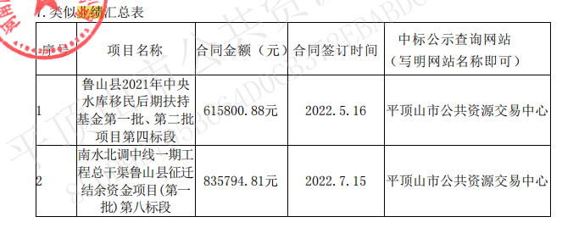

第二中标候选人：河南磊硕鑫建设工程有限公司
无

第三中标候选人：河南省帆硕建筑工程有限公司
无

